ЗАТВЕРДЖЕНО
рішення міської ради
від 28.05.2020 р. №4572-62/2020

Правила використання логотипу міста Коломиї, як окремого елемента бренд-буку для Коломийської міської об’єднаної територіальної громади
- Основні завдання
Правила використання логотипу міста Коломиї, як окремого елемента бренд-буку для Коломийської міської об’єднаної територіальної громади (далі правила) розроблено з метою визначення порядку використання логотипу міста Коломиї.
Правила розроблені відповідно до Конституції України, Законів України “Про інформацію“, “Про місцеве самоврядування в Україні“, “Про рекламу“, “Про туризм“.
Правила поширюють свою дію на Коломийську міську раду та її виконавчі органи, комунальні підприємства, установи, організації, фізичних та юридичних осіб всіх форм власності щодо використання логотипу та оформлення промоційної продукції міста Коломиї
У правилах вживаються наступні значення:
Бренд-бук міста Коломиї -детальна інструкція з використанням всіх розроблених елементів стилістики продукції міста Коломиї (логотип, фірмовий шрифт, фірмовий колір тощо), яка при правильному використанні значно підвищує його іміджу
Логотип міста – графічний і текстовий символ, який представляє місто.
PANTONE – точне визначення кольору у поліграфічній діяльності.
Промопродукція – продукція, яка виготовляється з нанесенням логотипу з метою популяризації та впізнаваності міста.

- Використання логотипу міста Коломиї у візуальних матеріалах
Логотипом міста Коломиї є стилізований різнокольоровий знак для товарів та послуг, що складається з трьох базових компонентів: зірки (інші назви: Алатир, ружа), яка є архаїчним духовним символом та центральним елементом коломийської Писанки, кола (старовинного символу-синоніму міста) та вісьмох секторів-стрілок.
Точне визначення кольорів логотипу
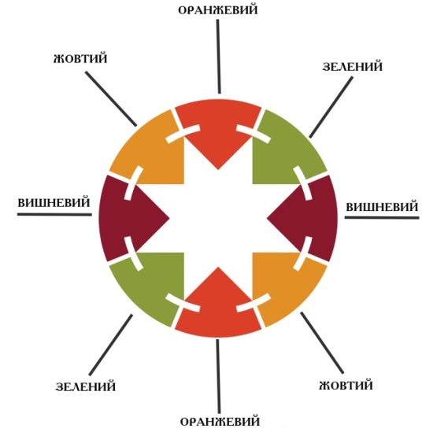
RGB – для відтворення логотипу на моніторі
CMYK – для друку чотирма фарбами
PANTONE – точне визначення кольору
Вишневий – PANTONE 202 СР; CMYK С=30 М=100 Y=80 K=30;
RGB R=137 G=24 B=24.
Оранжевий – PANTONE 7598 СР; CMYK С=10 М=90 Y=100 K=0;
RGB R=220 G=65 B=40.
Жовтий – PANTONE 7570 СР; CMYK С=10 М=50 Y=100 K=0;
RGB R=226 G=143 B=38.
Зелений – PANTONE 7746 СР; CMYK С=50 М=25 Y=100 K=5;
RGB R=138 G=154 B=57.
При розробці деяких видів промопродукції допускаються інші варіанти одноколірної версії нанесення логотипу, при умові погодження з відділом інвестиційної політики та енергозбереження Коломийської міської ради.

Фірмові шрифти логотипу
Надпис КОЛОМИЯ та KOLOMYIA є графічними елементами.
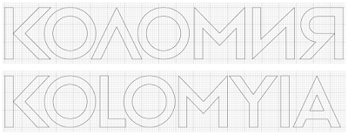
У слогані має бути шрифт Rounded Elegance:
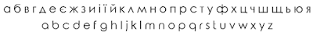

У використанні логотипу міста Коломиї забороняється:
- непропорційне розтягування або деформування логотипу.
- змінювати фірмові кольори.
- змінювати пропорції складових частин логотипу.
- змінювати шрифт надписів.
- розташовувати інші графічні елементи без дотримання охоронних полів.
- використання різних відтінків сірого для сегментів-стрілок у чорно-білому варіанті логотипу.
- використовувати окремо графічну і текстову частину логотипу.
- розділяти графічну частину логотипу на сегменти.
Отримати логотип та бренд-бук міста Коломиї можна на офіційному сайті Коломийської міської ради http://kolrada.gov.ua або у відділі інвестиційної політики та енергозбереження Коломийської міської ради.

